РОССИЙСКИЙ УНИВЕРСИТЕТ ДРУЖБЫ НАРОДОВ

Добавить с сайту все остальные элементы

Абдуллина Ляйсан Раисвона НПИбд-01-21

Содержание

# 1 Цель работы

Добавить с сайту все остальные элементы.

## 1.1 Задачи

* Сделать записи для персональных проектов.
* Сделать пост по прошедшей неделе.
* Добавить пост на тему “Языки научного программирования”.

# 2 Теоретическое введение

* Для реализации сайта используется генератор статических сайтов Hugo.
* Общие файлы для тем Wowchemy: Репозиторий: https://github.com/wowchemy/wowchemy-hugo-themes
* В качестве шаблона индивидуального сайта используется шаблон Hugo Academic Theme. Демо-сайт: https://academic-demo.netlify.app/ Репозиторий: https://github.com/wowchemy/starter-hugo-academic

, # Выполнение индивидульного проекта

##1

Первым шагом мы перешли в work/blog/content/projects, где мы создали 2 новые папки для создания наших двух проектов. А также скопировали туда файлы index.md для дальшейго редактирования. (скриншот 1)

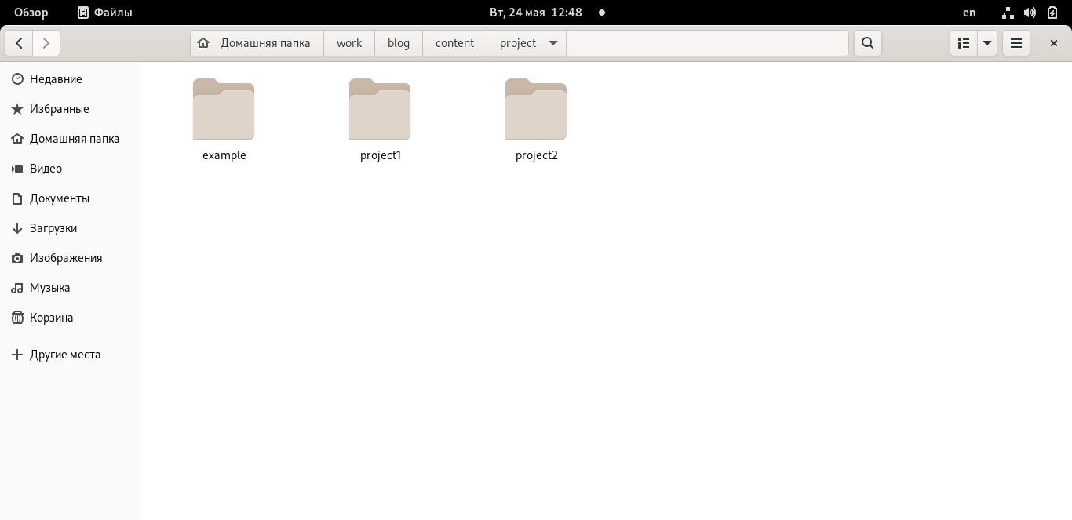

Скриншот 1: Создание папок проектов

##2

Вторым шагом мы редактировали наши файлы - писали информацию о проекте и его содержимое. (скриншоты 2, 3)

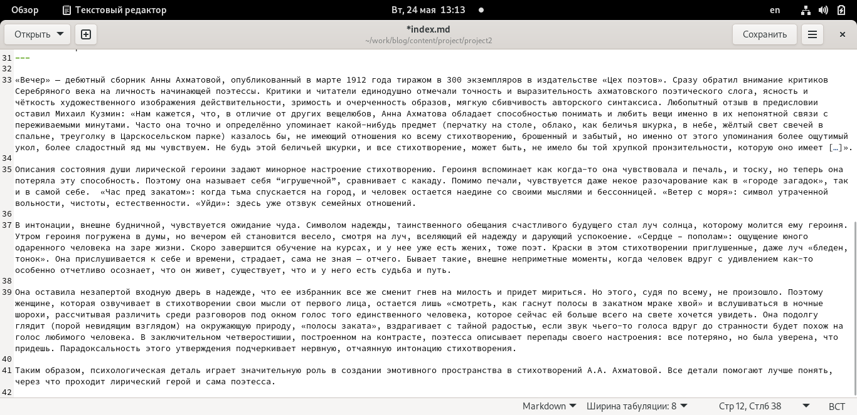

Скриншот 2: Создание проекта 1

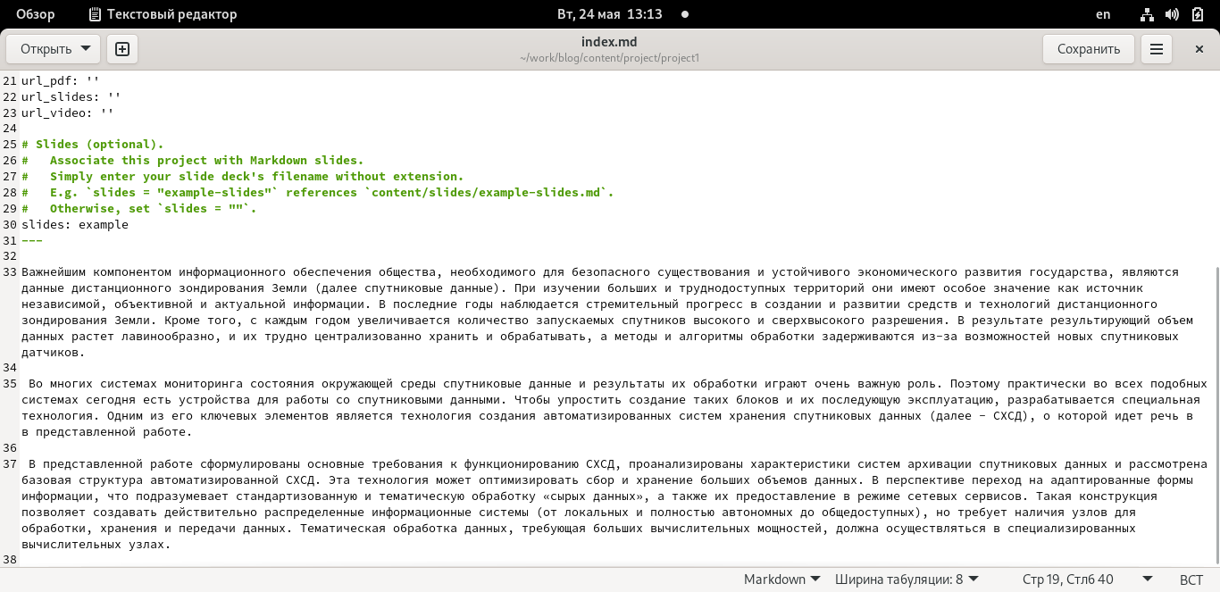

Скриншот 3: Создание проекта 2

##3

Далее мы написали 2 поста: один о прошедшей неделе и научные языки программирования. Для этого мы перешли в каталог work/blog/content/posts и создали 2 папки для соответствующих постов. (скриншоты 4, 5, 6)

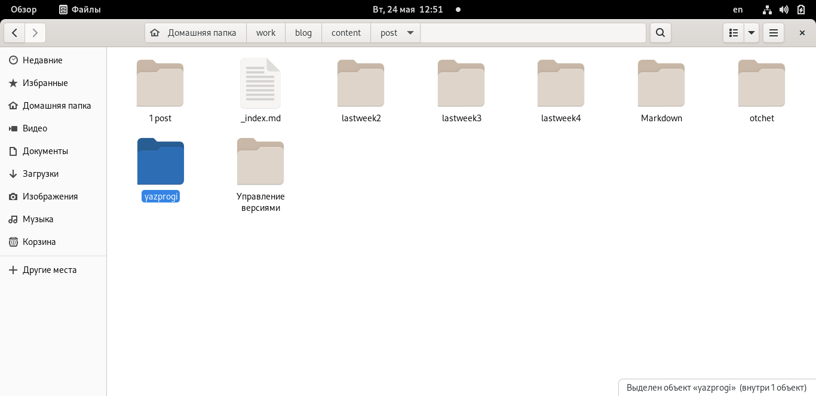

Скриншот 4: Создание папок постов

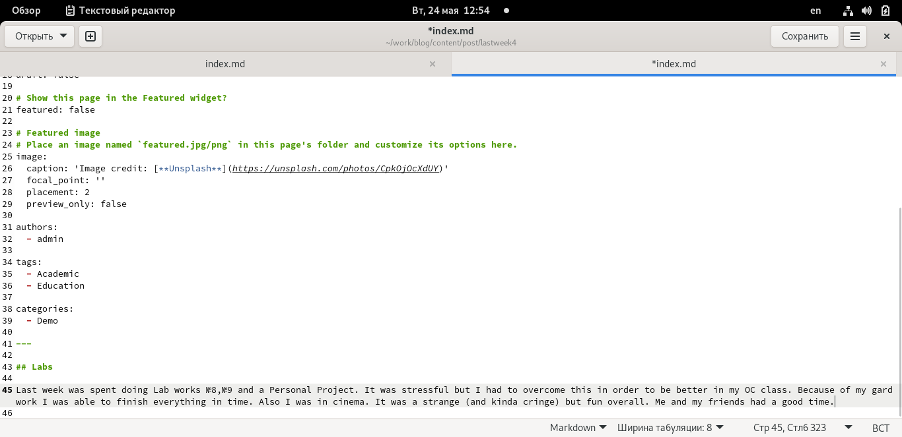

Скриншот 5: Написание поста о прошлой неделе



Скриншот 6: Написание поста о языках программирования

##3

Последним нашим шагом было “запушить” всю новую информацию и пронаблюдать за изменениями на нашем сайте. (скриншоты 7)

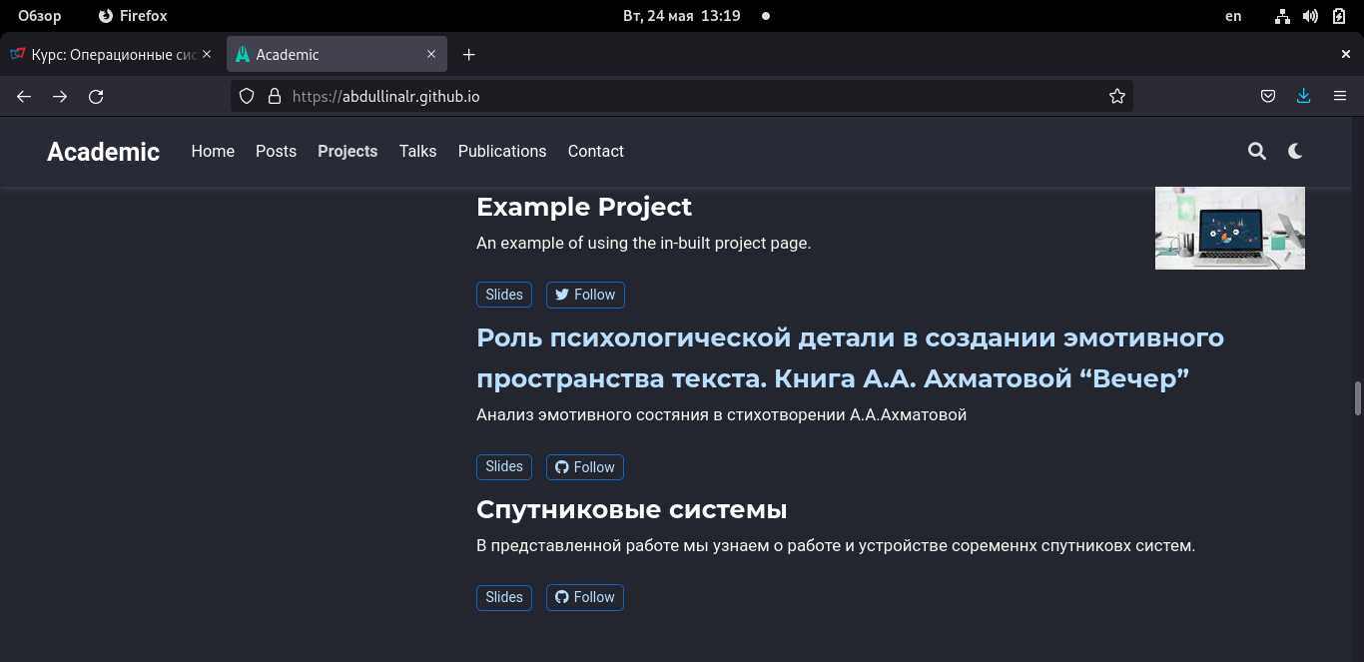

Скриншот 7: Появление новых проектов

# 3 Выводы

В ходе лабораторной работы мы смогли добавить с сайту все остальные элементы и выполинили все задачи.

# 4 Список литературы

https://esystem.rudn.ru/mod/page/view.php?id=862706 https://esystem.rudn.ru/mod/page/view.php?id=862707 https://yamadharma.github.io/ru/course/os-intro/educational-project-researcher-website/ :::